ΑΣΚΗΣΗ 3 : 2^{ος} ΝΟΜΟΣ ΤΟΥ ΝΕΥΤΩΝΑ

Σκοπός
Σε αυτή την άσκηση θα μελετήσουμε τον 2^{ο} Νόμο του Νεύτωνα. Θα επαληθεύσουμε ότι η επιτάχυνση που αποκτά ένα σώμα πολλαπλασιασμένη με την μάζα του ισούται με την συνισταμένη δύναμη που ασκείται σε αυτό.

Περιγραφή
Θα μετρήσουμε την ταχύτητα ενός σώματος σαν συνάρτηση του χρόνου και από το γράφημα ταχύτητα-χρόνος θα προσδιορίσουμε την επιτάχυνση.

Θεωρητικό υπόβαθρο
Ο 2^{ος} Νόμος του Νεύτωνα ορίζει ότι ρυθμός μεταβολής της ορμής ενός σώματος είναι ανάλογος της δύναμης που την προκαλεί.
$F=\frac{dp }{dt}=\frac{d(m*v)}{dt}$ (1)

Αν μάζα είναι σταθερή, ισχύει ότι:
$F=m\frac{dv }{dt}=m*a$ (2)
όπου F είναι η συνισταμένη δύναμη, m είναι η μάζα του σώματος και a είναι η επιτάχυνση του σώματος. Η παραπάνω έκφραση του 2^{ου} Νόμου του Νεύτωνα δηλώνει ότι η συνισταμένη δύναμη που ασκείται σε ένα σώμα μάζας m, έχει σαν αποτέλεσμα να επιταχύνεται αυτό με επιτάχυνση a. Με άλλα λόγια, αν ένα σώμα έχει μη μηδενική επιτάχυνση, τότε ασκείται πάνω του μη μηδενική συνισταμένη δύναμη.

Εκτέλεση της άσκησης
1. Ανοίξτε το λογισμικό. Ενεργοποιήστε το αμαξίδιο και συνδέστε το στο λογισμικό μέσω Bluetooth.
2. Ευθυγραμμίστε το διάδρομο, Δώστε στο αμαξίδιο μια μικρή ώθηση για να δείτε εάν κινείται ομαλά ή επιταχύνεται .
3. Σφίξτε την τροχαλία στο άλλο άκρο του διαδρόμου. Τοποθετείστε τον ελαστικό προφυλακτήρα για να αποφύγετε ζημιά στην τροχαλία, όπως φαίνεται στο Σχήμα 1.
4. Δημιουργήστε ένα βρόχο στο ένα άκρο. Συνδέστε την εγκοπή της κρεμασμένης μάζας στο βρόχο. Προσθέστε 5 g στην κρεμάστρα για συνολικά 10 g (συμπεριλαμβανομένης της μάζας της κρεμάστρας 5 g.) Δέστε ένα βρόχο στο άλλο άκρο της χορδής και συνδέστε το βρόχο στο άγκιστρο του αμαξιδίου. Περάστε την κρεμάστρα με τις μάζες από την τροχαλία. Ρυθμίστε το νήμα έτσι ώστε η μάζα να είναι ακριβώς πάνω από το πάτωμα όταν το αμαξίδιο φτάσει στο τέλος.
5. Ευθυγραμμίστε το νήμα ρυθμίζοντας την τροχαλία.
6. Στο λογισμικό, ρυθμίστε το ρυθμό δειγματοληψίας του αισθητήρα σε 40 Hz.
7. Δημιουργήστε ένα γράφημα ταχύτητα – χρόνος (velocity vs. Time).
8. Δημιουργήστε έναν πίνακα με δύο στήλες. Κατασκευάστε ένα σύνολο δεδομένων και ονομάστε το "a₁" με μονάδες m/s². Κατασκευάστε ένα άλλο σύνολο δεδομένων και ονομάστε το "a₂" με μονάδες m/s².
9. Δημιουργήστε μια νέα σελίδα στο λογισμικό και κατασκευάστε ένα γράφημα Δύναμη-Χρόνος (Force vs. Time). Κατασκευάστε έναν πίνακα με δύο στήλες. Κατασκευάστε ένα σύνολο δεδομένων και ονομάστε το "F₁" με μονάδες του N. Φτιάξτε ένα σύνολο δεδομένων και ονομάστε το "F₂" με μονάδες του N.
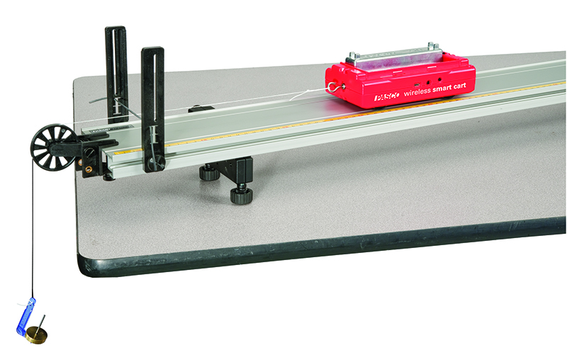
Σχήμα 1

Διαδικασία Α
1. Επιλέξτε τον αισθητήρα δύναμης του αμαξιδίου στη γραμμή ελέγχου δειγματοληψίας στο κάτω μέρος της σελίδας. Αφαιρέστε το νήμα από το άγκιστρο του αμαξιδίου και πατήστε το κουμπί "ZERO" στη γραμμή ελέγχου δειγματοληψίας (δίπλα στο ρυθμό δειγματοληψίας). Στη συνέχεια, επανατοποθετείστε το νήμα.
2. Σύρετε το αμαξίδιο προς τα πίσω όσο το δυνατόν περισσότερο χωρίς να επιτρέψετε στην κρεμάστρα μάζας να έρθει σε επαφή με την τροχαλία.
3. Ξεκινήστε την εγγραφή και αφήστε το καλάθι.
4. Κάντε κλικ στο κουμπί STOP αφού το αμαξίδιο χτυπήσει το τέλος-stop.
5. Το γράφημα θα πρέπει να μοιάζει με το Σχήμα 2. Η περιοχή ενδιαφέροντος για το παράδειγμα αυτό είναι η επιταχυνόμενη περιοχή μεταξύ 2,0 s και 3,5 s. Διαγράψτε μη ικανοποιητικά τρεξίματα με το Delete Last Run. | 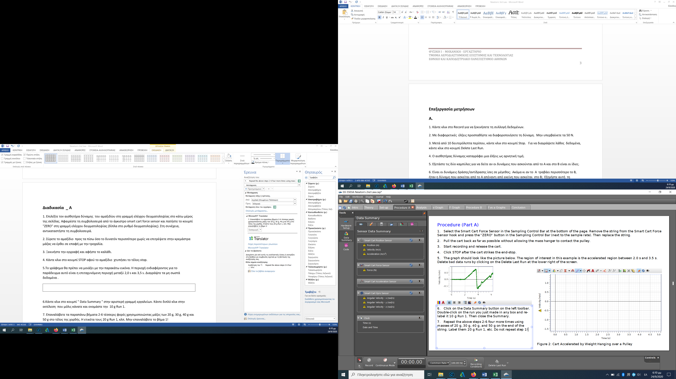  Σχήμα 2

6.Κάντε κλικ στο κουμπί " Data Summary " στην αριστερή γραμμή εργαλείων. Κάντε διπλό κλικ στην εκτέλεση που μόλις κάνατε και ονομάστε την 10 g Run 1.
7. Επαναλάβετε τα παραπάνω βήματα 2-6 τέσσερις φορές χρησιμοποιώντας μάζες των 20 g, 30 g, 40 g και 50 g στο τέλος του νήματος. Ονομάσστε τα 20 g Run 1, κλπ. Μην επαναλάβετε το βήμα 1.

Διαδικασία Β
1. Προσθέστε μια ράβδο μάζας 250 γραμμαρίων στο αμαξίδιο.
2. Επαναλάβετε την διαδικασία του μέρους Α εκτός από την διαδικασία "10 g Run 2", κ.λπ.
3. Επαναλάβετε την ανάλυση εκτός από την εισαγωγή των τιμών επιτάχυνσης στη στήλη "a₂" και τις τιμές δύναμης στη στήλη "f₂".
4. Βρείτε τη μάζα του αμαξιδίου (σε kg) και τη μάζα του αμαξιδίου μαζί με την μάζα της ράβδου. Καταχωρήστε τις τιμές παρακάτω:
Μάζα αμαξιδίου = Μάζα αμαξιδίου+ μάζα ράβδου =
Αβεβαιότητα: Σε αυτό το πείραμα, είναι σημαντικό να εκτιμηθούν οι αβεβαιότητες (σφάλματα) των μετρήσεων. Ένας εύκολος τρόπος για να γίνει αυτό είναι να επαναλάβετε την διαδικασία "50 g Run 2" δύο ακόμα φορές και να δείτε την μεταβολή της επιτάχυνσης. Καταχωρήστε τις δύο επιπλέον τιμές κάτω από την καρτέλα " v graph" στις γραμμές 6 και 7 της στήλης "a₂" του Table I. Μπορείτε τώρα να εκτιμήσετε το σφάλμα της επιτάχυνσης; Πόσο είναι αυτό;
Δa =

Επεξεργασία μετρήσεων
Διαδικασία Α
1. Ανοίξτε την καρτέλα "v Graph". Στη γραμμή εργαλείων στο επάνω μέρος του γραφήματος, κάντε κλικ στο "Run Select tool" και επιλέξτε το "10 g Run 1.
2. Κάντε κλικ στο Selection Tool και σύρετε τις λαβές στο πλαίσιο επιλογής για να επιλέξετε το αρχικό επιταχυνόμενο τμήμα της εκτέλεσης όπου τα δεδομένα είναι καθαρά (χωρίς αιχμές) και γραμμικά. Σημειώστε το χρονικό διάστημα που έχετε επιλέξει. Θα το χρησιμοποιήσετε στο βήμα 7 παρακάτω.
3. Επιλέξτε Linear Fit.
4. Καταγράψτε την κλίση (m) από το πλαίσιο "Linear Curve Fit box" στη γραμμή 1 της στήλης "a₁" στον πίνακα "Acceleration Values". Χρειάζεται ακρίβεια 2 δεκαδικών ψηφίων.
5. Επαναλάβετε τα παραπάνω βήματα για το "20 g Run 1", εισάγοντας την επιτάχυνση στη γραμμή 2, και ούτω καθεξής και για τις πέντε διαδρομές.
6. Ανοίξτε την καρτέλα "F Graph". Στη γραμμή εργαλείων στο επάνω μέρος του γραφήματος, κάντε κλικ στο "Run Select tool" και επιλέξτε το "10 g Run 1".
7. Κάντε κλικ στο Selection Tool και σύρετε τις λαβές στο πλαίσιο επιλογής για να επιλέξετε το ίδιο χρονικό διάστημα που επιλέξατε στο βήμα 2 παραπάνω.
8. Κάντε κλικ στο Statistics tool (γραμμή εργαλείων γραφήματος) για να το ενεργοποιήσετε και στη συνέχεια στο μαύρο τρίγωνο και επιλέξτε Mean. Η μέση τιμή για την επιλεγμένη περιοχή πρέπει να εμφανίζεται στην οθόνη. Εδώ, χρειάζεται ακρίβεια τριών δεκαδικών ψηφίων. Αν και τα δεδομένα φαίνονται μάλλον θορυβώδη, ο μέσος όρος μπορεί να καθοριστεί. Βρείτε λοιπόν την μέση τιμή και καταχωρήστε την πίνακα " Force Values " στη γραμμή 1 της στήλης "f1".
9. Επαναλάβετε τα παραπάνω βήματα 7 και 8 για το "20 g Run 1", εισάγοντας τη δύναμη στη γραμμή 2, και ούτω καθεξής και για τις πέντε εκτελέσεις .

Συμπεράσματα - Παρατηρήσεις
1. Εξετάστε τα γραφήματα "f vs a graphs": (α) Δύναμης (f₁) έναντι επιτάχυνσης (a₁) για το αμαξίδιο χωρίς έξτρα βάρος, (β) Δύναμης (f₂) έναντι επιτάχυνσης (a₂) για το αμαξίδιο μαζί με βάρος .
2. Αυτά τα γραφήματα επιβεβαιώνουν τον 2^{ο} Νόμο του Νεύτωνα; Εξηγήστε την απάντησή σας λαμβάνοντας υπόψη τα σφάλματα προσδιορισμού. Εξηγούν τα σφάλματα τυχόν αποκλίσεις από τον 2^{ο} Νόμο του Νεύτωνα;
3. Περιμένετε η τεταγμένη επί την αρχή να είναι μηδέν; Γιατί;
4. Ποια φυσική ιδιότητα αντιπροσωπεύει η κλίση του γραφήματος Δύναμη-Επιτάχυνη (Force vs. Acceleration); Ποιες είναι οι μονάδες της κλίσης; Γιατί οι κλίσεις είναι διαφορετικές;
5. Ποια είναι η απόκλιση των κλίσεων που υπολογίσατε από τις τιμές που περιμένατε;

